B&R製品はOPC UA over TSNとつながります
B＆Rは、センサからクラウドへのベンダに依存しない通信を可能にします。
B＆Rは、オープンでリアルタイム対応のOPC UA over TSNプロトコルを使用した通信の、包括的なポートフォリオを立ち上げた最初のメーカの1つです。高性能な X20 PLCやバスコントローラ、産業用PC、TSNマシンスイッチにより、B＆Rはモジュラー型のアダプティブマシン向けに完全に標準化されたネットワークを実現します。真の経済的なバッチサイズ1生産が現実となります。

標準化されたOPC UA over TSNネットワークにより、OEMが、異なる制御およびバス・システムを備えたさまざまなマシンのバリエーションを提供しなければならない時代は終わりました。多数あるインターフェースのうち、ネットワーク内のすべてのノード間で標準化されたデータを交換するインターフェースのみが残ります。それにより、現場では、開発と運用が大幅に容易になります。
イノベーションへの余地
OPC UA over TSNデバイスとネットワーク自体の構成、およびアクセス権の割り当てはすべて、B＆RのAutomation Studioエンジニアリングソフトウェアで処理されます。コンフィグレーションが自動的に行われるだけでなく、既製のソフトウェアブロックにより、モジュラーマシンの開発に伴うプログラミングの量も最小限に抑えられます。追加の処理時間を要せず、異なるメーカーのドライブ、コントローラ、その他のデバイスを接続できます。コードを書くのではなく、開発者がやるべきことは、いくつかのパラメータを設定することだけです。
18倍高速
OPC UA over TSN 通信は、Plug-and-Produce (プラグアンドプロデュース) 操作が可能で、構成と管理が簡単です。 ネットワークステーションは、以前に利用可能であったプロトコルよりも、最大18倍高速に通信します。これは、新しいB＆R製品とともに、緊密に同期されたモーションおよび制御アプリケーションなどの分野で新しい可能性を開きます。
ITとOTの融合
OPC UAは、センサからクラウドへのシームレスで透過的な通信を可能にします。TSN拡張により、プロトコルはITとOTを統合ネットワークに統合し、すべての産業用IoTアプリケーションの主要な要件を満たします。このテクノロジーは、数万のノードで構成されるネットワークをサポートし、イーサネット標準への帯域幅拡張の利点があります。インテリジェントなコンディション・モニタリングやPredictive Maintenance (予知保全) に使用されるデータなど、大量のデータでも簡単に処理できます。

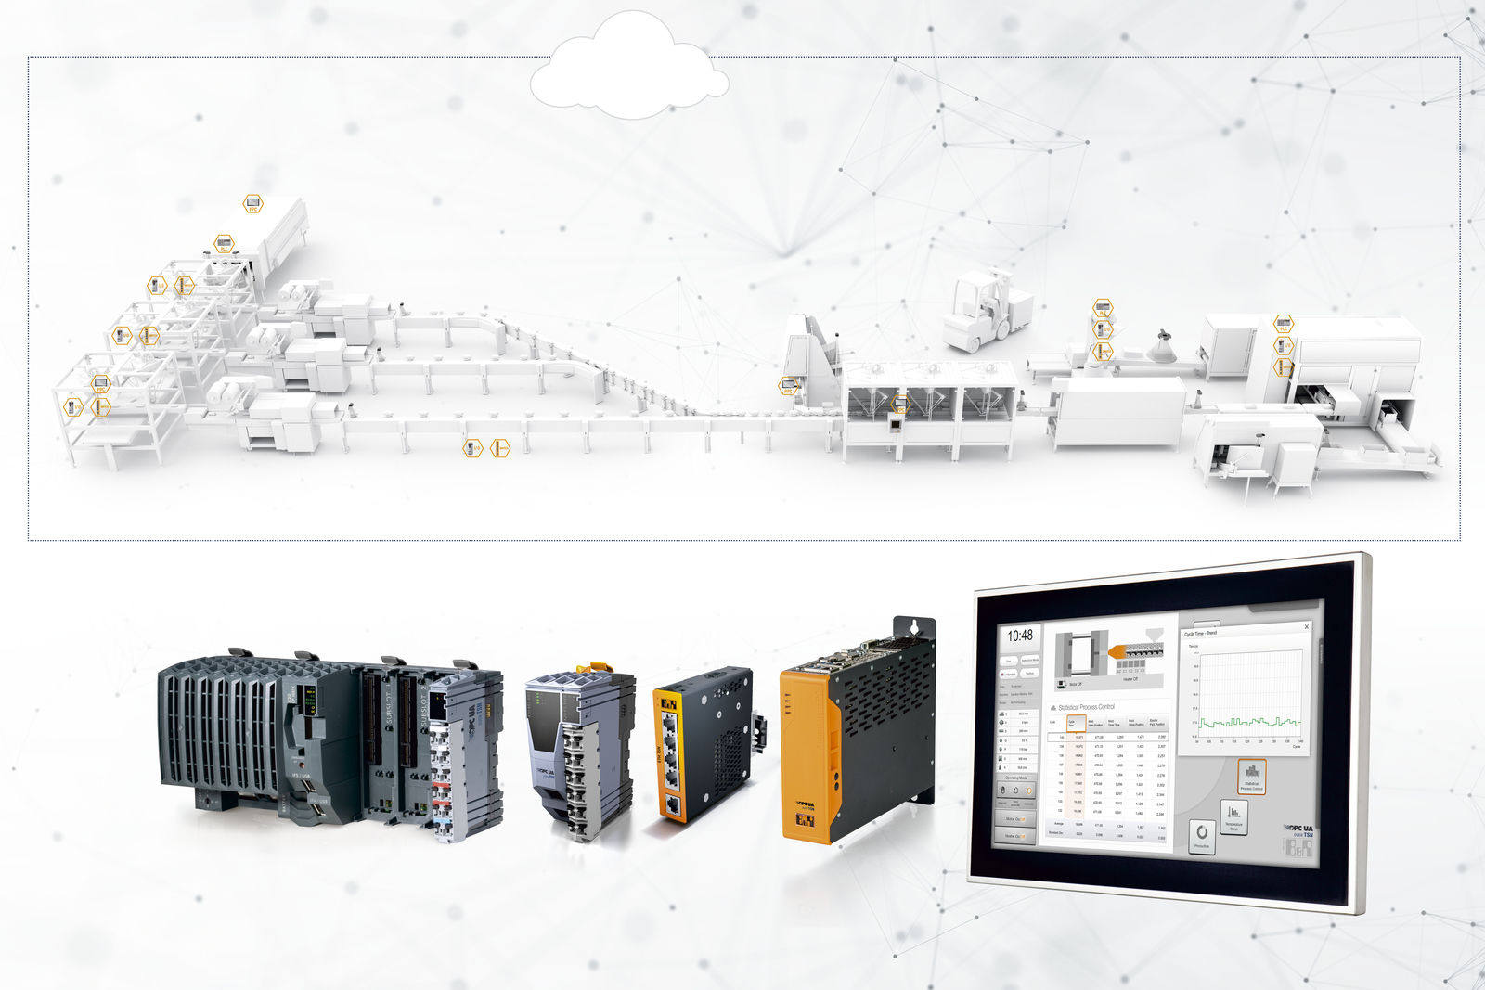
B＆Rは、オープンでリアルタイム対応のOPC UA over TSNプロトコルを使用した通信の包括的なポートフォリオを立ち上げた最初のメーカーの1つです。

B&Rについて
ABBグループの一員であるB&Rは、オーストリアに本社を置く産業オートメーションのグローバルリーダーです。 B&Rは、最先端のテクノロジーと先進的なエンジニアリングを組み合わせ、あらゆる産業のお客様に、マシンおよびファクトリーオートメーション、モーションコントロール、HMI、統合型安全技術など、トータルソリューションを提供しています。OPC UA、POWERLINK、openSAFETYなどのIIoT通信規格やAutomation Studioソフトウェアにより、B&Rは常にオートメーションエンジニアリングの未来を再定義しています。よりいっそうの工程簡素化と、お客様の期待を超えたいというコミットメントに支えられ、B&Rは産業オートメーションの最前線を走り続けています。
より詳細な情報については、www.br-automation.com/ja をご覧ください。

